空间隔离增强下中国土壤有机碳机器学习预测性能的下降及其深度差异
Declining machine-learning performance for soil organic carbon prediction with increasing spatial separation across soil depths in China
摘要
机器学习已广泛用于土壤有机碳（soil organic carbon，SOC）制图，但模型精度通常由随机交叉验证给出，难以反映预测性能随空间外推距离和土层深度的变化。基于China SOCS Database V10的19,944条土层记录和5,877个剖面，本研究将不规则土层协调至四个标准深度，并以剖面为划分单位，结合多尺度网格、网格原点偏移和0–200 km显式缓冲评价SOC模型的空间预测能力。通过等训练量对照和三类深度匹配分析，区分距离隔离、样本结构与土层深度的影响。当网格尺度由2.5°增至10°时，测试剖面到最近训练剖面的中位距离由68 km增至191 km，随机森林R²由0.619降至0.574。在5°测试折上施加200 km缓冲后，R²进一步降至0.542，而相同训练量的无缓冲对照仍为0.591。200 km缓冲下，0–20 cm层R²为0.513，100–200 cm层为0.186；控制样本量、空间覆盖和剖面背景后，表层相对深层仍保持约0.18–0.19的R²优势，但各中间层未呈稳定的严格单调次序。删除容重后，总体R²由0.572降至0.476，说明容重提供了不可完全替代的信息，也需考虑模型填补可能造成的反向信息风险。SOC模型精度取决于评价所代表的空间隔离程度，深层预测则更依赖邻近训练信息。全国SOC制图应同时报告预测距离、分层性能和无容重敏感性结果。
关键词：土壤有机碳；数字土壤制图；空间验证；预测距离；土壤深度；机器学习
Abstract
Machine learning is widely used to map soil organic carbon (SOC), yet model performance is commonly assessed by random cross-validation, which does not reveal how predictive ability changes with spatial extrapolation distance or soil depth. Using 19,944 layer records from 5,877 profiles in China SOCS Database V10, we harmonized irregular layers to four standard depths and assigned complete profiles to folds. Multiscale grids, shifted grid origins, and explicit buffers of 0–200 km evaluated spatial prediction. Training-size-matched controls and three depth-matching designs separated spatial isolation from sample structure and depth. As grid size increased from 2.5° to 10°, the median distance from test profiles to their nearest training profile increased from 68 to 191 km, and random-forest R² declined from 0.619 to 0.574. A 200-km buffer reduced R² to 0.542, whereas the corresponding training-size-matched control retained an R² of 0.591. Under the 200-km buffer, R² was 0.513 at 0–20 cm and 0.186 at 100–200 cm. The surface layer retained an R² advantage of approximately 0.18–0.19 after matching sample size, spatial coverage, or profile identity, although intermediate depths did not follow a stable monotonic order. Removing bulk density reduced overall R² from 0.572 to 0.476, indicating non-redundant information but also a potential reverse-information risk where bulk density had been imputed using SOC. SOC model accuracy therefore depends on the spatial separation represented by validation, while deep-soil predictions rely more strongly on nearby training information. National SOC mapping should report prediction distance, depth-specific performance, and sensitivity to bulk density.
Keywords: soil organic carbon; digital soil mapping; spatial validation; prediction distance; soil depth; machine learning

1 引言
土壤有机碳（soil organic carbon，SOC）的空间分布是估算陆地碳储量、评价土壤质量和制定土地管理措施的基础。受土壤调查成本和样点密度限制，全国尺度SOC信息通常需要由有限剖面与气候、地形、植被和土壤属性协变量共同推算。随机森林、梯度提升树等机器学习方法能够拟合非线性关系，已广泛用于区域和全球数字土壤制图（Hengl et al., 2017；Liu et al., 2022）。然而，制图模型的价值不只取决于它能否重现已有样点，还取决于它在训练样本稀少或缺失地区能够保留多少预测能力。这一能力首先由验证设计决定，而不是由某个脱离应用距离的单一精度指标决定。
土壤样点具有明显的空间聚集和空间自相关。相邻剖面往往共享相似的气候、地形、母质和土地利用背景；随机划分训练集和测试集时，这些邻近样本可能同时分布在两侧，使测试集仍处于训练数据熟悉的空间环境中。随机交叉验证因而更接近已有采样范围内的插值，未必代表模型向未采样地区的外推表现（Roberts et al., 2017；Ploton et al., 2020）。空间分块能够减少这种邻近依赖，但其结果又受网格尺度、边界位置和样点布局影响。已有研究已经指出，空间交叉验证并非地图精度评价的固定替代方案，不同划分实际构造了不同的预测距离和外推难度（Wadoux et al., 2021；Meyer and Pebesma, 2022）。因此，只比较一次随机五折与单一空间网格，仍无法回答模型性能随着训练—测试距离增加而如何变化。
SOC预测的空间泛化还可能随土层深度改变。现有环境栅格多描述地表或近地表条件，NDVI、土地覆盖和地表气候与表层碳输入联系较为直接；深层SOC则更多受到根系分布、溶解性有机碳迁移、矿物保护、母质和剖面水文条件影响（Jobbágy and Jackson, 2000；Rumpel and Kögel-Knabner, 2011；Hicks Pries et al., 2023）。与此同时，深层剖面数量通常较少，采样区域也更集中。若直接比较不同深度的全样本模型，较低的深层精度可能同时包含土层差异、样本量减少和空间覆盖收缩。此外，原始调查土层的上下边界并不统一，简单按土层上界分组会把跨界观测整体划入某一深度区间。因此，深度依赖的判断需要建立在标准深度协调以及样本量、空间覆盖和剖面背景的配套控制之上。
模型解释同样受到数据来源和验证方式约束。许多SOC研究依据树模型的分裂增益或全样本重要性排序识别主要预测因子，但相关变量可能分担彼此的信息，训练集重要性也不能说明某一变量能否支持未见区域的预测。容重尤其需要谨慎。它与土壤孔隙结构和有机质积累有关，能够为SOC预测提供信息；但在本研究所用数据产品中，部分缺失容重由模型填补，SOC浓度又曾被用作容重填补的候选变量（Chen et al., 2025）。当估算容重重新进入SOC模型时，可能形成反向信息通道。因此，变量贡献应在空间留出数据上评价，并通过删除容重后重新训练模型，检验主要结论对该变量的依赖程度。
基于China SOCS Database V10，本文建立了以剖面为最小划分单位的SOC空间泛化评价框架。首先，将不规则原始土层按重叠厚度协调至0–20、20–50、50–100和100–200 cm四个标准层；随后结合多尺度网格、网格原点偏移和显式距离缓冲，描述模型性能随空间隔离增强的变化，并以等训练量无缓冲模型区分距离隔离与样本减少的影响。针对深度差异，进一步设置等样本量、等空间覆盖和同剖面配对分析。最后，在统一的100 km空间缓冲测试框架下进行容重消融和变量组置换。本文主要回答三个问题：SOC模型的空间预测性能如何随训练—测试距离改变；控制样本结构后，表层与深层SOC的空间可预测性是否仍存在稳定差异；在空间独立测试中，哪些变量组提供可迁移的预测信息，以及容重对模型性能的贡献是否伴随潜在信息风险。

2 数据与方法

2.1 数据来源与分析样本
研究数据来自China SOCS Database V10。数据库汇集了2010—2024年中国土壤调查资料，原始文件包含23,103条土层记录和7,955个土壤剖面。本文以土壤有机碳（soil organic carbon，SOC）含量（g kg⁻¹）为预测对象。删除3,119条SOC含量缺失记录后，进一步剔除40条SOC含量高于200 g kg⁻¹的记录，以减少泥炭及湿地高碳样本对全国矿质土壤关系的影响。最终分析集包括19,944条土层记录和5,877个剖面。筛选前后的记录数、剖面数和样本编号均由数据流审计程序生成，原始文件同时保存SHA-256校验值。
数据库提供剖面坐标、土层上下界、SOC、容重、pH、砂粒、粉粒和黏粒含量，以及高程、归一化植被指数（NDVI）、年均温（MAT）、年降水量（MAP）、潜在蒸散量（PET）、干旱指数（AI）和土地覆盖类型。同一剖面内可能包含多个原始土层，剖面编号在全部划分和重采样中均作为最小分组单位，未按坐标合并相邻或重复位置的不同剖面。
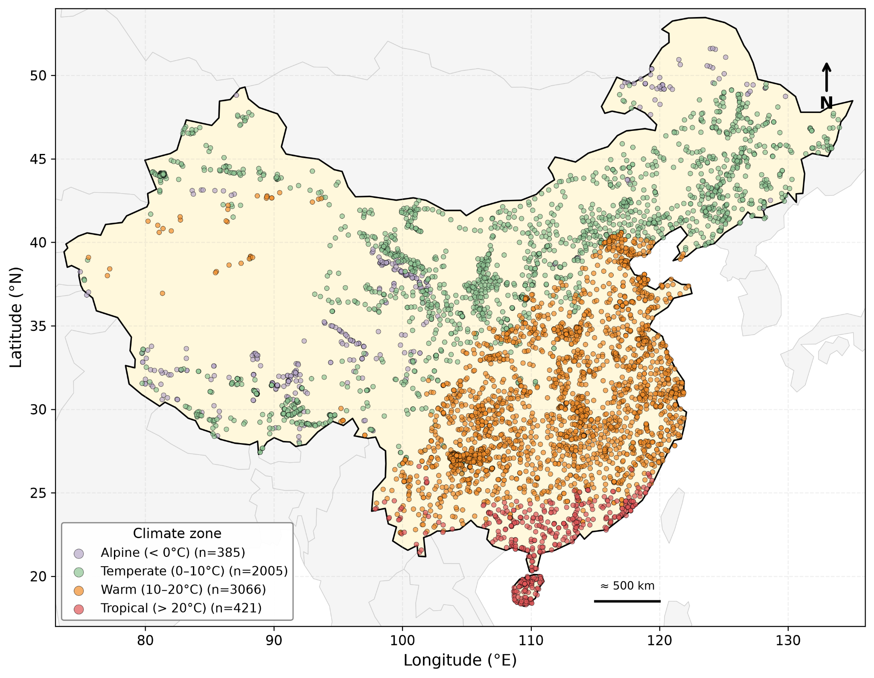
图1 中国SOC分析剖面的空间分布与气候区覆盖。颜色表示按年均温划分的气候区；n为各气候区剖面数。

2.2 标准深度协调
原始土层的上下边界和层厚并不统一，19,944条分析记录中有9,446条（47.36%）跨越20、50或100 cm边界。若仅依据土层上界或中点分组，跨界土层会被整体归入单一深度区间。为减少这一偏差，本文将剖面协调至0–20、20–50、50–100和100–200 cm四个标准层。对每个原始土层，先计算其与目标标准层的重叠厚度，再以重叠厚度为权重计算SOC及连续土壤属性的加权均值。
标准层覆盖率定义为该剖面在目标区间内被原始观测层覆盖的累计厚度与目标层厚度之比。主分析保留覆盖率不低于50%的标准层记录；覆盖率不低于80%和100%的结果用于协调阈值审计。对同一剖面内的原始层序另行检查间隙和重叠。176个存在重叠层或无法区分平行层序的剖面不参与厚度协调，最终主分析形成13,989条标准深度记录，四个标准层分别包括5,668、4,199、3,607和515个剖面。以原始土层中点直接分组的结果仅作为敏感性比较，不进入主分析。

2.3 预测变量与折内预处理
预测变量包括容重、pH、砂粒、粉粒和黏粒含量、高程、NDVI、MAT、MAP、PET、AI、土层中点、层厚和土地覆盖类型。SOC含量呈右偏分布，建模前采用log₁p变换。连续变量的缺失值以训练折中位数填补并标准化；土地覆盖缺失值以训练折众数填补，随后进行独热编码，测试折中未出现过的类别按未知类别处理。所有填补、标准化和编码步骤均在每个训练折内单独拟合，再应用于对应测试折。
容重变量同时开展保留与删除两套分析。原因在于该数据产品的容重既可能来自实测，也可能来自模型填补，且公开方法说明显示SOC浓度曾作为容重填补的候选预测变量。在无法逐条确认容重来源的情况下，含容重模型用于评价现有字段全部可用时的预测能力，无容重模型用于检验主要结论是否依赖这一潜在反向信息通道。

2.4 模型设置
核心分析采用随机森林，并以Ridge回归作为线性正则化对照。随机森林包含200棵树，最大深度为15，最小叶节点样本数为5，每次分裂随机选取特征数为√p，随机种子固定为20260813。Ridge回归的L2正则化参数α设为100。两类模型使用完全相同的训练折、测试折和折内预处理流程。随机森林用于描述非线性模型的空间泛化变化，Ridge用于判断主要方向是否局限于单一模型族。

2.5 剖面级随机验证与多尺度空间验证
随机验证以剖面为单位实施五折交叉验证。同一剖面的全部土层始终位于同一折，从而避免同一剖面的垂向记录同时进入训练集和测试集。为检验随机划分波动，剖面级随机五折使用20260725、20260726和20260727三个随机种子重复。
空间验证在剖面坐标上构建2.5°、5°、7.5°和10°四种经纬网格，并在每种尺度下设置四个网格原点：经纬方向均不偏移、仅纬向偏移半个网格、仅经向偏移半个网格，以及经纬方向均偏移半个网格。每个尺度与原点组合均按完整网格单元进行五折GroupKFold，网格内全部剖面整体进入同一折。四种尺度与四种原点共形成16套空间划分，用于检验结果对网格大小和边界位置的敏感性。
每个测试剖面到最近训练剖面的球面距离采用haversine距离计算，地球平均半径取6,371.0088 km。对每套空间划分汇总最近训练距离的最小值、四分位数和中位数，并将模型性能与实际训练—测试距离对应。这一设计不把某一网格尺度视为固定的真实外推距离，而是评价模型性能如何随空间隔离程度改变。

2.6 显式空间缓冲与等训练量对照
网格分组不能保证边界两侧的训练剖面与测试剖面具有足够距离。本文因此在四种5°网格原点和相同五折测试集上设置0、50、100和200 km缓冲。对于每个测试折，删除距任一测试剖面小于给定阈值的候选训练剖面，测试集保持不变。缓冲后再次核对训练与测试剖面编号无交叉，并确认两者的实际最小距离不低于目标阈值。
空间缓冲会同步减少训练数据。为区分距离隔离与训练样本数量变化，在每个原点、折和缓冲阈值下，从未缓冲候选训练集中随机抽取与实际缓冲后相同数量的剖面，测试折保持一致。该等训练量无缓冲对照重复10次。实际缓冲模型与相应对照之间的R²差值，用于描述选择性移除测试区邻近训练信息后产生的附加性能损失。

2.7 深度差异的敏感性分析
为区分深度效应与样本量、空间覆盖差异，构建三套补充数据设计。第一，等样本量设计以记录数最少的100–200 cm层为基准，从其余各层随机抽取相同数量的记录。第二，等空间覆盖设计在每个5°网格内分别计算四个深度层的最小记录数，再从各层按该数量抽样，使四个深度层在每个保留网格中的样本数完全一致。两种设计均重复30次，每次重新执行剖面级空间五折验证。
第三，同剖面配对设计仅保留同时具有四个标准层记录的剖面，共506个剖面，每层各506条记录。该设计在相同剖面背景下比较深度层，但代表的是具有完整0–200 cm观测的剖面子集。三套分析均使用联合深度数据训练模型，再按标准层汇总折外预测，以避免把不同深度完全拆分为互不相关的数据集。

2.8 容重消融与空间测试折分组置换
变量诊断固定在5°空间分组、四种网格原点和100 km显式缓冲条件下进行。容重消融分别使用完整变量集和删除容重后的变量集重新训练随机森林，其R²差值表示模型在允许其他变量重新拟合和补偿后，容重带来的增量预测能力。除总体结果外，消融结果还按四个标准深度分别汇总。
分组置换在完整模型训练完成后，仅对空间测试折中的相应变量列同步打乱，模型参数保持冻结。变量分为容重、土壤质地（砂粒、粉粒和黏粒）、pH、气候（MAT、MAP、PET和AI）、植被与土地覆盖（NDVI和土地覆盖）、地形（高程）以及土层几何（中点和层厚）七组。每组在每个原点和测试折内重复置换20次，重要性定义为原始测试R²与置换后R²之差。分组置换用于衡量模型对现有信息的依赖，不把变量重要性解释为SOC变化的因果效应。

2.9 性能评价与结果汇总
模型性能以所有折外预测合并后的决定系数（R²）、均方根误差（RMSE）和平均绝对误差（MAE）评价，主文图件以log₁p(SOC)尺度的R²为主。多尺度和缓冲分析先在每种网格原点下合并五个测试折，再对四种原点报告均值、标准差及范围；不把单条土层记录视为独立重复计算置信区间。深度敏感性分析先在每次重采样内合并折外预测，再以30次重采样结果描述分布。全部分析均保存划分审计表、折外预测和汇总指标，以便复核样本流、剖面重叠和缓冲距离。

3 结果

3.1 标准深度协调后，数据覆盖仍随土层加深而减少
原始数据库包含23,103条土层记录和7,955个剖面。删除SOC缺失记录及SOC含量高于200 g kg⁻¹的记录后，共保留19,944条记录，涉及5,877个剖面。原始土层厚度和上下边界并不统一，其中47.36%的记录跨越20、50或100 cm的预设边界，若仅依据土层上界分组，同一观测层可能被整体划入某一深度区间。为减少这种分组偏差，本研究按照土层与标准区间的重叠厚度，将SOC及连续土壤属性协调至0–20、20–50、50–100和100–200 cm四个标准层。
在层序检查中，176个剖面存在重叠土层或无法区分的平行层序，因而未纳入厚度协调。以标准层覆盖率不低于50%为筛选条件，四个标准层分别保留5,668、4,199、3,607和515个剖面，共形成13,989条标准深度记录。深层样本量明显少于表层，且100–200 cm样本的空间分布更为稀疏。因此，后续深度比较除使用全部可用样本外，还通过等样本量、等空间覆盖和同剖面配对分析检验结果是否由样本结构差异造成。
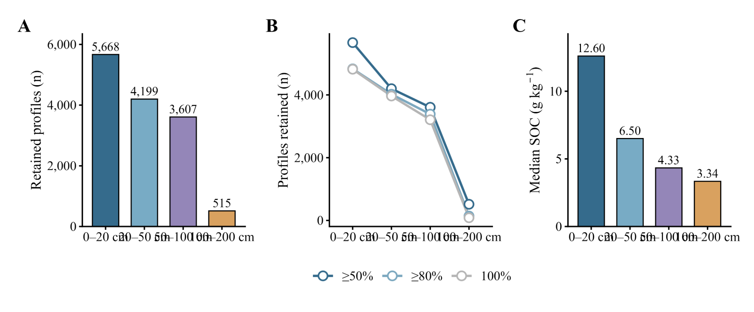
图2 标准深度协调后的数据保留情况。A，覆盖率不低于50%时各标准深度保留的剖面数；B，不同覆盖率阈值下的剖面保留数量；C，主分析数据中各标准深度的SOC中位数。

3.2 模型性能随空间隔离程度增加而下降
在全部预处理均限制于训练折、并以剖面而非单条土层记录划分训练集和测试集后，随机森林在剖面级随机五折验证中的对数尺度R²为0.664。空间分块后，模型性能取决于测试剖面与训练剖面的实际间隔，而不是一个固定的“空间验证精度”。当网格尺度由2.5°增加至5°、7.5°和10°时，测试剖面到最近训练剖面的中位距离由68 km依次增至110、144和191 km，随机森林的平均折外R²则由0.619降至0.599、0.582和0.574（图3A、B）。四种网格原点偏移下的结果方向总体一致，但个别偏移在相邻尺度间出现轻微反转。
在16个网格尺度与原点偏移组合中，随机森林R²与中位训练—测试距离的Pearson相关系数为−0.867，描述性斜率约为距离每增加100 km，R²降低0.039。由于这些空间划分共享同一数据集，该关系用于概括验证设计的距离敏感性，而不作为独立重复下的因果估计。多尺度结果进一步表明，随机验证相对于空间验证的乐观程度会随目标外推距离改变。
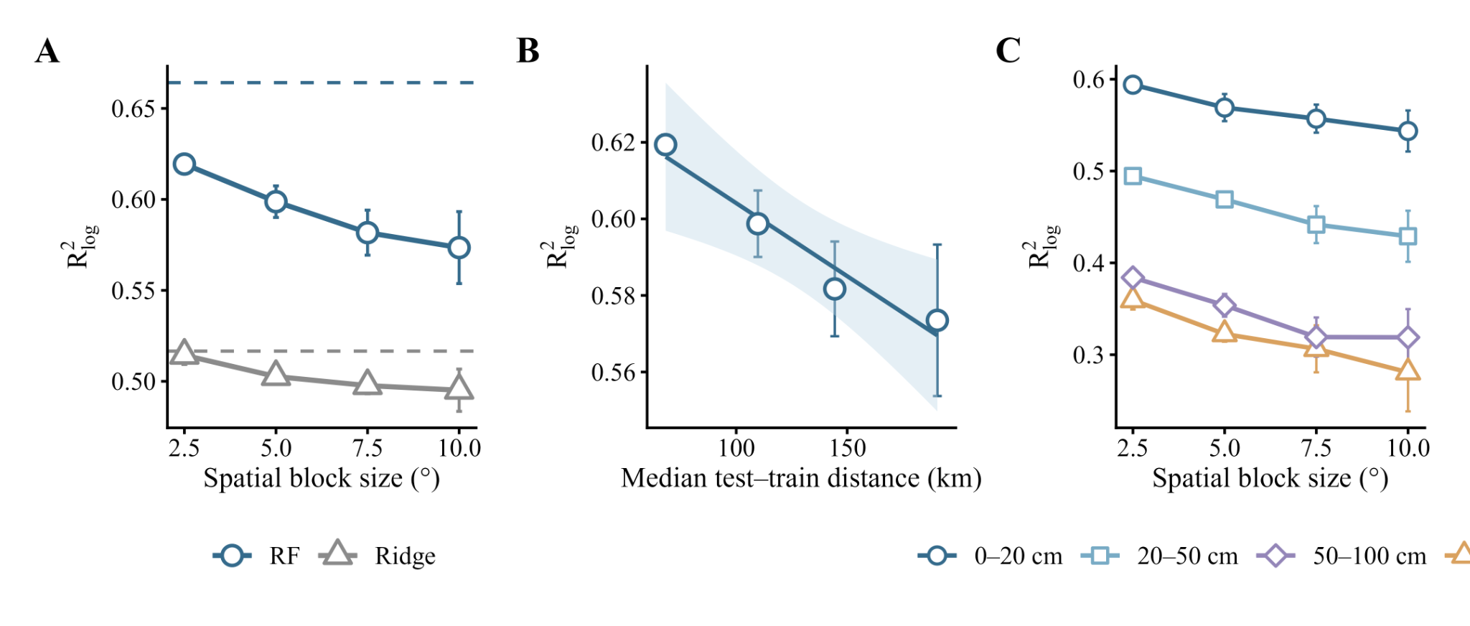
图3 多尺度空间验证揭示模型性能随外推距离增加而下降。A，随机森林和Ridge在不同网格尺度下的性能，虚线表示相应模型的剖面级随机验证结果；B，随机森林性能与测试—训练中位距离的关系；C，不同标准深度在多尺度空间验证下的性能。误差线表示四种网格原点偏移间的标准差。

3.3 显式空间缓冲揭示了表层与深层SOC泛化能力的差异
网格分块并不能保证每个测试剖面都远离训练样本。为此，在固定5°空间测试折的基础上，进一步删除距离任一测试剖面不足50、100或200 km的训练剖面。无缓冲条件下，随机森林的平均折外R²为0.599；施加50、100和200 km缓冲后，R²依次降至0.586、0.572和0.542（图4A）。200 km缓冲将训练—测试最小距离提高到200.001 km，同时平均删除约31%的候选训练剖面。
为区分空间隔离与训练样本减少的影响，本研究从无缓冲训练集中随机抽取与各缓冲条件相同数量的剖面。等训练量无缓冲模型在50、100和200 km目标条件下的R²分别为0.598、0.596和0.591，均高于相应实际缓冲结果（图4A）。在200 km条件下，随机删减训练样本仅使R²相对于完整无缓冲模型下降约0.007，而实际缓冲下降0.056。由此可见，模型性能降低主要发生在测试区附近的训练信息被选择性移除之后，而不是单纯由训练样本数量减少造成。
不同标准深度对空间缓冲的响应并不相同。在0、50、100和200 km缓冲下，0–20 cm层的R²分别为0.569、0.556、0.543和0.513，100–200 cm层则由0.322降至0.292、0.263和0.186（图4B）。200 km时，等训练量对照与实际缓冲之间的附加差值在表层为0.049，在100–200 cm层为0.113。控制样本量和空间覆盖后，表层R²仍稳定高于100–200 cm：30次等样本量重复的平均差值为0.191，等空间覆盖重复的平均差值为0.184，同剖面配对分析中的差值为0.194（图5A）。四个深度层并未在所有重复中保持严格的逐层下降，尤其50–100 cm与100–200 cm的相对次序并不稳定。因此，深度结果支持稳定的表层—深层差异，而不支持预测能力随每个深度层严格单调降低。
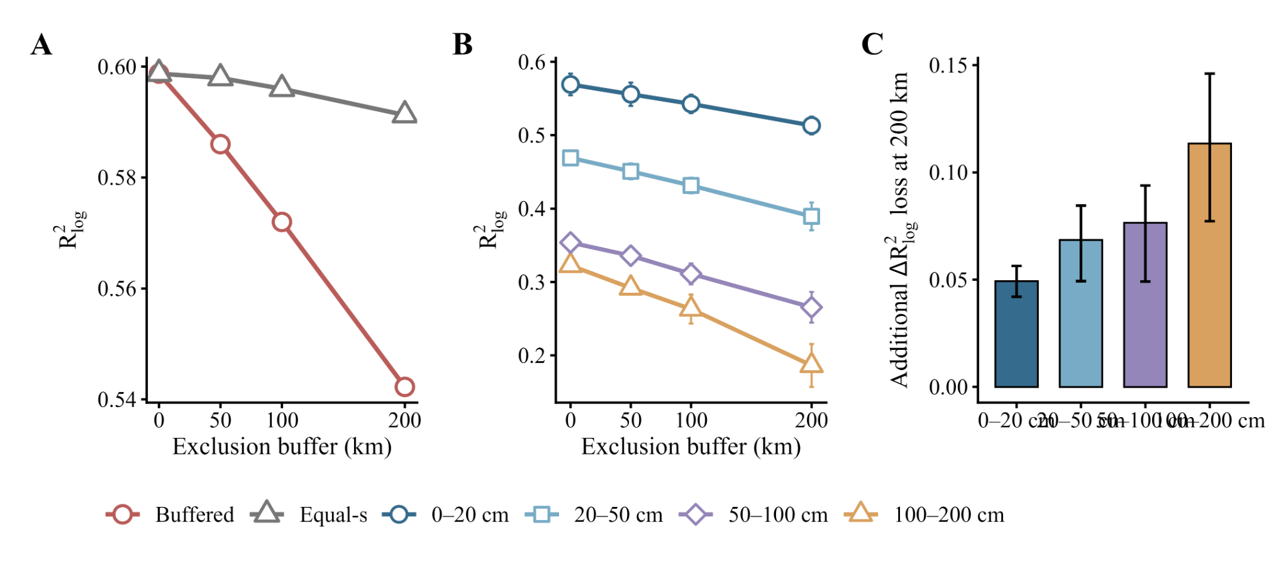
图4 显式空间缓冲造成的性能下降及其深度差异。A，实际缓冲与等训练量无缓冲对照；B，不同标准深度的缓冲验证结果；C，200 km条件下选择性移除邻近训练信息造成的附加性能损失。

3.4 容重、土层几何和气候提供了主要预测信息
在5°空间分组和100 km显式缓冲的统一测试框架下，删除容重后重新训练随机森林，总体R²由0.572降至0.476，下降0.096（图5B）。四个标准深度的R²均随容重删除而降低，其中0–20、20–50、50–100和100–200 cm层分别下降0.132、0.117、0.122和0.119。这表明容重为当前模型提供了稳定的增量预测信息，但删除容重后的模型仍保留一定空间预测能力。
空间测试折上的分组置换结果进一步显示，打乱容重后R²平均下降0.277，土层几何、气候和土壤质地组的下降量分别为0.244、0.110和0.066；pH、地形以及植被和土地覆盖组的下降量分别为0.032、0.022和0.006（图5C）。置换在冻结模型后破坏其已经使用的信息，而消融允许模型重新训练并由相关变量进行补偿，因此容重的置换下降量大于重新训练后的消融损失。上述结果衡量的是变量组对空间预测的贡献，不用于判定SOC变化的生态因果机制。
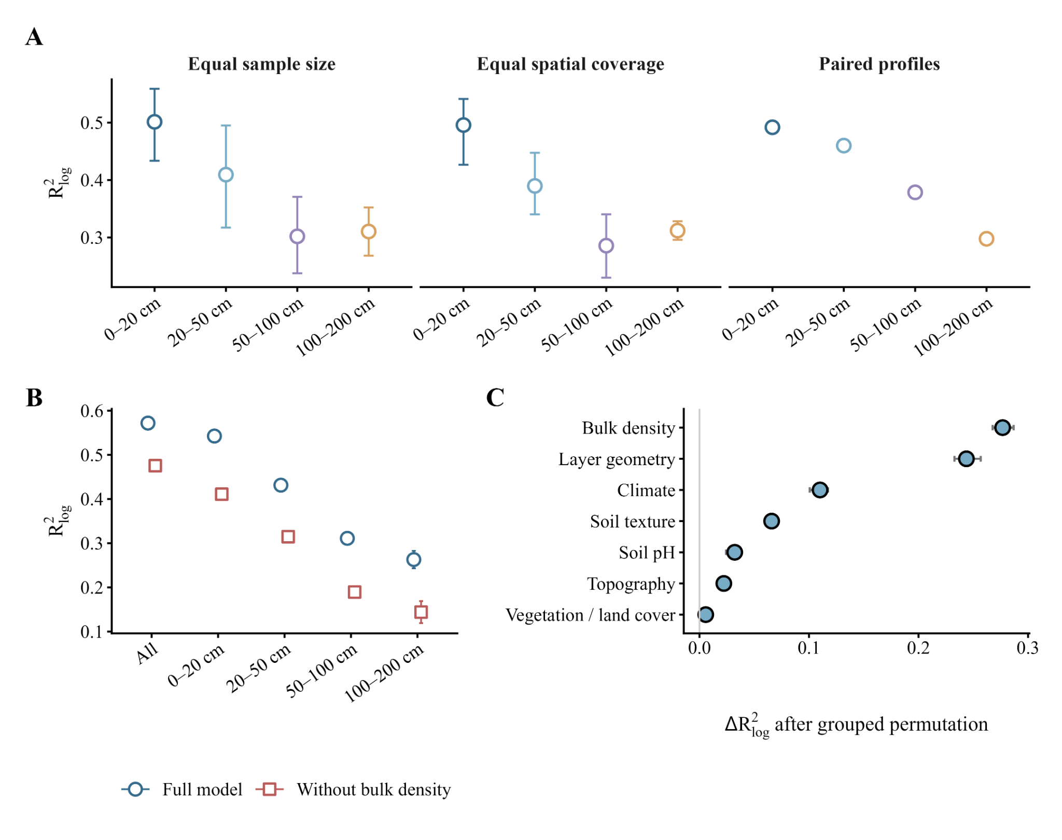
图5 深度差异的稳健性及模型信息来源。A，等样本量、等空间覆盖和同剖面配对条件下的分层性能；B，完整模型与删除容重后模型的性能；C，空间测试折上的分组置换重要性。区间分别表示重复分析的2.5%–97.5%分位范围、网格原点偏移间的标准差或置换分布的2.5%–97.5%分位范围。

4 讨论

4.1 模型精度取决于验证所代表的外推距离
本研究将随机验证与空间验证之间的比较，从一个固定差值扩展为随外推距离变化的性能曲线。模型性能随训练—测试距离增加而连续下降。当空间分块尺度由2.5°扩大至10°时，测试剖面到最近训练剖面的中位距离由68 km增至191 km，随机森林R²相应由0.619降至0.574；在5°分块上进一步施加200 km缓冲后，R²降至0.542。这意味着模型精度不是脱离预测任务而存在的单一属性。随机剖面留出主要反映现有样点分布内部的预测能力，而更大的分块或距离缓冲逐步提高了对未见空间的要求。
这一结果与空间生态建模对验证设计的认识一致。存在空间结构时，训练集与测试集的划分应尽可能接近模型的实际使用场景，否则邻近样本及其共享的环境背景会使评价偏向较容易的插值任务（Roberts et al., 2017；Ploton et al., 2020）。但空间交叉验证也不能被视为唯一正确的地图精度估计。不同分块尺度、网格边界和缓冲距离构造的是不同外推情境，其结果不能脱离设计条件直接比较（Wadoux et al., 2021；Meyer and Pebesma, 2022）。本研究中四种网格原点偏移造成的性能波动也说明，仅报告一个5°网格结果仍不足以概括模型的空间泛化能力。
等训练量对照进一步缩小了结果的解释范围。将训练集随机减少至200 km缓冲后的规模，R²仍为0.591；只有按距离选择性移除测试区附近的训练剖面时，R²才降至0.542。因此，缓冲验证中的主要性能损失与邻近训练信息被移除相一致，而不是训练样本数量减少的简单结果。这里的差值仍不应解释为距离的独立因果效应，因为缓冲也会改变训练集的环境组成和区域代表性。更稳妥的结论是：模型对未采样区域的表现取决于该区域是否仍被训练样本的空间和环境范围覆盖。

4.2 深层SOC预测更依赖邻近训练信息
表层与深层SOC的性能差异在多种控制条件下均得到保留。控制样本量、空间网格组成和剖面身份后，0–20 cm层的R²仍比100–200 cm层高约0.18–0.19；在200 km缓冲下，表层R²为0.513，深层仅为0.186。等训练量对照与实际缓冲之间的附加损失在表层为0.049，在100–200 cm层达到0.113。由此可见，原始深度差异不能完全归因于深层样本较少，深层模型还更依赖测试区域附近的训练信息。
这种差异可能同时来自观测覆盖和协变量适用范围。深层SOC的观测数量及空间覆盖均较有限，且不同来源的采样深度、层厚和实验室测定更难保持一致。另一方面，土地覆盖、NDVI和地表气候等常用协变量更直接地描述近地表环境，对深层碳输入、迁移和稳定过程只能提供间接信息。已有研究表明，SOC的垂向分布及深层碳稳定受到植被输入、矿物结合、溶解性碳迁移和剖面水文等多种因素共同影响（Jobbágy and Jackson, 2000；Rumpel and Kögel-Knabner, 2011；Hicks Pries et al., 2023）。当前分析没有直接观测这些过程，因此不能把较低的深层R²归结为某一种土壤机制。
深度差异也不宜写成四个标准层严格、单调下降。等样本量和等空间覆盖重复中，50–100 cm与100–200 cm的相对排序并不稳定，严格逐层下降只出现在部分重复中。本文能够支持的是表层SOC比深层SOC具有更高的空间可预测性，而不是每增加一个深度区间，模型性能必然按固定幅度下降。这一表述既保留了多种敏感性分析中一致的主趋势，也避免把样本稀疏造成的局部次序变化解释为连续的生态梯度。

4.3 容重提高了预测能力，也带来反向信息风险
容重是当前随机森林使用最多的信息之一。100 km缓冲下删除容重并重新训练后，总体R²由0.572降至0.476，四个标准深度的性能均下降，说明这一变量确实提供了其他协变量不能完全替代的预测信息。与此同时，删除容重后的模型仍保留0.476的R²，表明空间预测能力并非完全建立在容重之上。因此，完整模型可用于描述包含容重信息时能够达到的性能，无容重模型则给出了更严格的敏感性基线。
容重的高重要性不能直接解释为其是SOC变化的首要生态驱动。该数据产品同时包含实测和填补的容重；其数据说明显示，部分缺失容重由集成模型估算，而SOC浓度被用作容重填补的预测变量之一（Chen et al., 2025）。如果将这部分估算容重再用于预测SOC，模型可能沿着“SOC—估算容重—SOC预测”的路径重新利用目标信息。当前文件中的方法标签尚不能可靠还原每条记录的容重来源，因而无法逐条排除这一反向信息通道。正式报告时应并列呈现完整模型与无容重模型，并在数据来源能够区分后补充仅使用实测容重记录的分析。
分组置换同样应被限定为模型诊断。容重、土层几何和气候组的置换下降量最大，说明当前模型在空间测试折上主要依赖这些信息。其中土层几何包含深度中点和层厚，其高重要性首先反映模型需要区分观测层位，并不意味着“深度”本身是一种独立环境驱动。置换重要性还会受到变量相关性影响，同组或跨组变量可相互替代。因而，这些排序适合回答模型用了什么信息，不足以回答哪些因素在生态过程中控制了SOC。

4.4 对全国SOC制图评价与报告的启示
这些结果对SOC制图中的精度报告提出了更具体的要求。随机验证可以作为已有采样区域内的基线，但若模型面向未采样地区，还应报告与目标应用距离相匹配的空间分块或缓冲验证。除了R²、RMSE和MAE，至少应同时给出分块尺度、网格原点、训练—测试最小和中位距离、每折样本量以及不同区域的误差分布。否则，即使两个研究使用同一模型和相同的R²指标，其评价任务也可能并不相同。
涉及多个深度层时，总体精度不能代替分层结果。表层样本占比较高，总体R²更接近浅层表现，容易掩盖深层模型在严格空间隔离下的性能下降。因此，全国SOC产品应按照统一标准深度分别报告精度和不确定性，并说明各深度的样本量、空间覆盖及可适用区域。对于深层预测，与继续增加同类地表遥感变量相比，补充母质、矿物组成、地下水和剖面水文等能够直接描述地下环境的信息可能更有价值，但这些变量是否真正改善跨区域预测仍需在独立空间测试中检验。
最后，空间交叉验证回答的是现有样点和给定外推设计下的模型表现，并不等同于最终地图精度。若研究目标是评估全国制图产品，仍需要独立于模型训练过程、具有明确抽样设计的外部样本进行验证（Wadoux et al., 2021）。多尺度分块和距离缓冲适合诊断模型何时失效，概率抽样或独立监测数据则更适合估计地图在目标区域上的总体误差。二者服务于不同问题，不应相互替代。

4.5 研究边界
本研究仍有几项边界。第一，结论建立在China SOCS Database V10的现有样点分布上，低代表性地区的误差可能被总体指标掩盖。第二，显式缓冲提高空间隔离，也改变训练数据的环境覆盖，本文尚未完全分离地理距离与环境外推。第三，100–200 cm层仅有515个协调后剖面，深层估计的不确定性较高。第四，核心稳健性分析以随机森林为主，Ridge提供方向一致的模型族对照，结论仍需在其他算法中检验。第五，当前数据不能逐条确认容重为实测或模型填补，因此含容重结果需与无容重敏感性分析共同解释。这些限制不改变性能随空间隔离增强而下降的主结果，但限定了其向具体地图产品、其他算法和生态过程推广的范围。

5 结论
本研究将中国SOC机器学习模型的空间评价从单一随机—空间验证比较，扩展为随训练—测试距离变化的性能分析。随机森林的折外R²在2.5°至10°空间分块下由0.619降至0.574；在5°测试折上施加200 km缓冲后进一步降至0.542。相同训练量的无缓冲对照仍达到0.591，说明性能损失主要发生在测试区域邻近训练信息被选择性移除之后，而不是训练样本数量减少的简单结果。因此，SOC模型精度应与其代表的空间外推距离同时报告，单一随机交叉验证分数不足以概括模型在未采样区域的预测能力。
标准深度协调及三类敏感性分析均支持稳定的表层—深层差异。200 km缓冲下，0–20 cm层R²为0.513，100–200 cm层仅为0.186；在等样本量、等空间覆盖和同剖面配对条件下，表层相对深层仍保持约0.18–0.19的R²优势。不过，中间深度层的相对次序并不稳定，现有证据支持表层SOC比深层SOC更易进行空间预测，不支持性能随每一深度层级增加而必然下降。全国SOC制图因而需要按标准深度分别评价性能和适用范围，尤其不能以表层或全深度总体精度替代深层结果。
容重、土层几何和气候是当前模型在空间测试折上使用的主要信息。删除容重并重新训练后，总体R²由0.572降至0.476，表明容重能够提供其他变量不能完全替代的预测信息；但由于部分容重可能由包含SOC的模型填补，完整模型与无容重模型应并列报告。这些结果适用于China SOCS Database V10的现有样点、变量体系和以随机森林为主的评价流程；全国制图仍应明确预测距离、深度层、容重来源和模型适用区域，并以独立抽样数据评价最终地图。

数据可用性
China SOCS Database V10可通过Zenodo获取（https://doi.org/10.5281/zenodo.17304024）。本文使用的分析文件校验值和数据流审计表将随代码公开。

代码可用性
数据预处理、标准深度协调、模型训练、空间验证与图件生成代码将在公开代码仓库提供（仓库地址待作者确认）。

作者贡献
[待作者补充]

利益冲突
作者声明不存在利益冲突。

致谢
[待作者补充]

参考文献
Chen, Z. et al. A national soil organic carbon density dataset (2010–2024) in China. Scientific Data 12, 1480 (2025). https://doi.org/10.1038/s41597-025-05863-3
Hengl, T. et al. SoilGrids250m: Global gridded soil information based on machine learning. PLoS ONE 12, e0169748 (2017). https://doi.org/10.1371/journal.pone.0169748
Hicks Pries, C. E. et al. Deep soil organic carbon response to global change. Annual Review of Ecology, Evolution, and Systematics 54, 375–401 (2023). https://doi.org/10.1146/annurev-ecolsys-102320-085332
Jobbágy, E. G. & Jackson, R. B. The vertical distribution of soil organic carbon and its relation to climate and vegetation. Ecological Applications 10, 423–436 (2000). https://doi.org/10.1890/1051-0761(2000)010[0423:TVDOSO]2.0.CO;2
Liu, F. et al. Mapping high resolution National Soil Information Grids of China. Science Bulletin 67, 328–340 (2022). https://doi.org/10.1016/j.scib.2021.10.013
Meyer, H. & Pebesma, E. Machine learning-based global maps of ecological variables and the challenge of assessing them. Nature Communications 13, 2208 (2022). https://doi.org/10.1038/s41467-022-29838-9
Ploton, P. et al. Spatial validation reveals poor predictive performance of large-scale ecological mapping models. Nature Communications 11, 4540 (2020). https://doi.org/10.1038/s41467-020-18321-y
Roberts, D. R. et al. Cross-validation strategies for data with temporal, spatial, hierarchical, or phylogenetic structure. Ecography 40, 913–929 (2017). https://doi.org/10.1111/ecog.02881
Rumpel, C. & Kögel-Knabner, I. Deep soil organic matter—a key but poorly understood component of terrestrial C cycle. Plant and Soil 338, 143–158 (2011). https://doi.org/10.1007/s11104-010-0391-5
Wadoux, A. M. J.-C. et al. Spatial cross-validation is not the right way to evaluate map accuracy. Ecological Modelling 457, 109692 (2021). https://doi.org/10.1016/j.ecolmodel.2021.109692

